노동조합은 조직의 안정과 활성화를 위해 지난 5월 6일부터 전국적으로 지방본부별로 권역회의를 실시 중이다.

이에 중앙상무집행위원들은 각 권역회의에 순차적으로 참석, 지방본부의 현안에 대해 의견을 나누고 초선 지부장을 대상으로 지부에서 해야 할 일상조합활동 등 지침을 전달하고 있다.

5월 12일(수) 충청지방본부 서대전 및 강남지방본부 이천 지역 권역회의에 참석한 중앙상집은 조합간부의 기본 자세와2021년도 주요사업 추진 현황 및 향후 일정 등을 설명하였다.

이어 각 권역별 지부장은 소속 지부의 활동사항을 보고하고, 활발한 지부활동을 위해 중앙본부의 적극적인 지원을 요청했다.

한편, 노동조합 권역별 회의는 코로나19 방역 지침을 준수하여 안전하게 진행하고 있다.

한국노총은 지상도로 출입제한 아파트들의 택배배송 문제와 관련하여12일(수) 성명을 통해 “여전히 일부 아파트들의 경우 아파트의 구조적인 문제는 해결하지 않고, 저탑차량으로 개조하거나 손수레를 이용해 배송하게 하는 등 노동자들에게 일방적인 고통을 전가하고 있다”며 “주무부서인 국토교통부는 지금이라도 한국노총 전국연대노조 택배본부의 협의체 참여를 보장하라”고 촉구했다.

한국노총은 “서울‧경기‧강원‧경북 등 전국에 1천명 가량의 택배노동자들이 가입해 있는 전국연대노조 택배산업본부가 있다”며 “택배노동자의 노동권보호를 위해 현장에서 고군분투하고 있다”고 설명했다.

이어 “한국노총은 오랜 사회적대화의 경험을 바탕으로, 지상공원형 아파트 배송문제의 원만한 해결을 위해 전국연대노조 택배본부와 함께 최선을 다할 것”임을 밝혔다.

노동조합, 전국 지부 권역별 회의 참석
조직 안정과 활성화를 위한 토론 및 질의응답 가져
[제14 - 77호]
2021년 5월 12일(수)
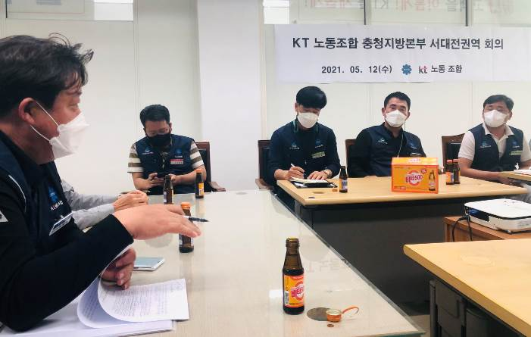
한국노총, 전국연대노조 택배산업본부의
정부 협의체 참여 보장 촉구
